### 1.1.1个人基本信息查看

* 查看个人基本信息：客户的主界面
* 显示个人基本信息：查看个人基本信息界面

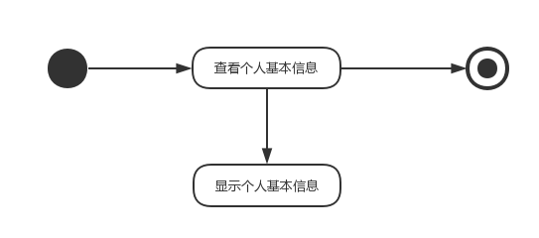

图1.1-1 个人基本信息查看对话结构

### 1.1.2个人基本信息维护

* 维护个人基本信息任务：维护个人基本信息界面
* 个人基本信息输入：维护个人基本信息输入任务的独立组件
* 信息输入错误提示：维护个人基本信息输入任务的独立组件
* 确认修改信息提示：维护个人基本信息输入任务的独立组件

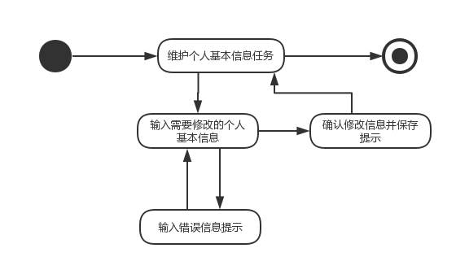

图1.1-2 个人基本信息维护对话结构

### 1.1.3客户订单浏览

* 客户订单浏览任务：客户的主界面
* 所有订单概况列表：订单概况列表界面
* 订单详情信息：订单详情界面

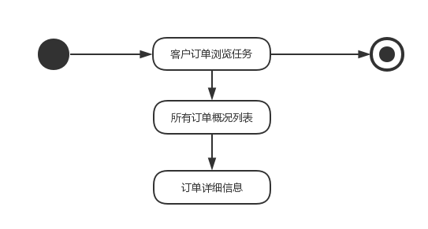

图1.1-3 个人基本信息维护对话结构

### 1.1.4客户订单撤销

* 客户订单浏览任务：客户的主界面
* 未执行订单概况列表：订单概况列表界面
* 订单详情信息：订单详情界面
* 确认撤销提示：客户评价输入任务的独立组件

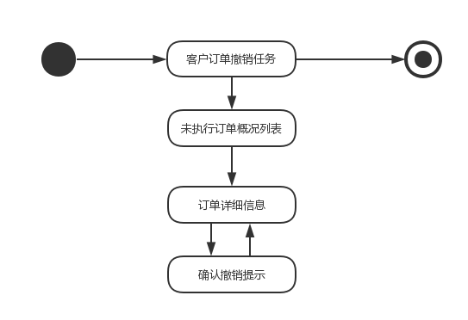

图1.1-4 客户订单撤销对话结构

### 1.1.8 客户评价

* 评价订单任务：客户的主界面
* 未评价订单概况列表：订单概况列表界面
* 订单详情列表：订单详情界面
* 输入评价信息：客户评价输入任务的独立组件
* 信息输入错误提示：客户评价输入任务的独立组件
* 确认保存信息提示：客户评价输入任务的独立组件

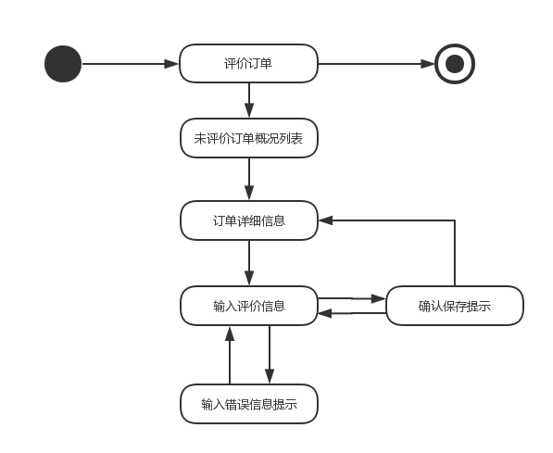

图1.1-8 客户评价对话结构

### 1.1.9会员注册

* 会员注册：客户的主界面
* 会员信息：会员信息界面
* 输入注册信息：会员注册输入任务的独立组件
* 信息输入错误提示：会员注册输入任务的独立组件
* 确认修改信息提示：会员注册输入任务的独立组件

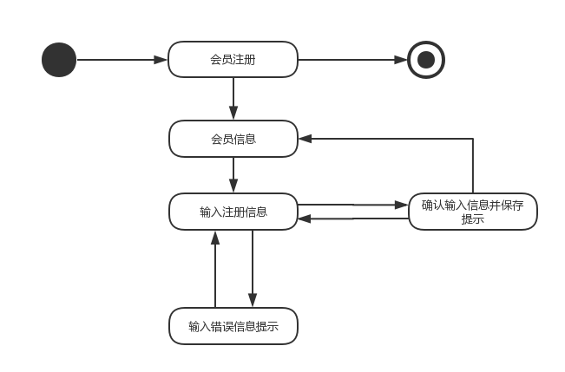

图1.1-9 会员注册对话结构